
专题01 声现象

1．（2025·江苏镇江·中考真题）【非物质文化遗产】镇江古琴艺术（梅庵琴派）是国家级非物质文化遗产代表性项目之一。演奏古琴时用不同的力度拨动同一根琴弦，发出的乐音有不同的（ ）
A．音调 B．速度 C．音色 D．响度
2．（2025·江苏淮安·中考真题）【中华传统文化】《天工开物》中记载“凡钟为金乐之首，其声一宣，大者闻十里，小者亦及里之余，”主要描述钟发出的声音（ ）
A．响度大 B．音色好 C．音调高 D．速度大
3．（2025·江苏扬州·中考真题）【物理结合古诗词】“不敢高声语，恐惊天上人”中的“高”是指声音的（ ）
A．音调 B．响度 C．音色 D．频率
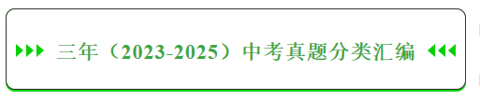
考点一．探究声音的产生与传播
1．（2025·江苏无锡·中考真题）如图所示，小红敲击音叉发声，再使它与悬挂着的乒乓球 ，观察到乒乓球被弹开，说明声音是由物体 产生的。
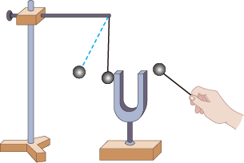
2．（2024·江苏常州·中考真题）如图所示，将点燃的蜡烛放在发声喇叭前方，可以看到烛焰随着声音晃动，喇叭的纸盆由于 产生声音，声音通过 传播到烛焰处，烛焰晃动说明声音具有 。
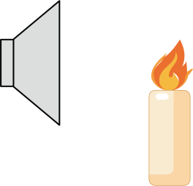

3．（2023·江苏无锡·中考真题）如图所示、系在细绳上的乒乓球在竖直方向静止不动，将正在发声的音叉慢慢靠近并接触乒乓球，观察到乒乓球被弹起，说明声音是由物体 产生的，音叉发出的声音通过 传入我们的耳中。
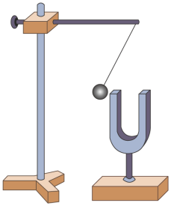
考点二．音调、响度与音色的区分
4．（2025·江苏无锡·中考真题）如图所示，风铃的铜管粗细相同、长短不同。用大小相同的力敲击铜管，铜管发出的声音（ ）
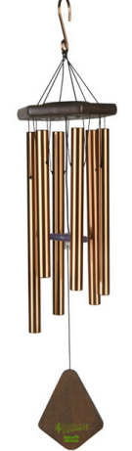
A．音色不同 B．音调不同 C．响度不同 D．速度不同
5．（2025·江苏盐城·中考真题）小华自制酒杯打击乐器时，轻敲杯口，调节水量，听到的声音高低不同。这里“高低”指声音的（ ）
A．音调 B．响度 C．音色 D．声速
6．（2025·江苏宿迁·中考真题）听到熟悉的人说话，即使未看到人，我们也可以分辨熟人的声音，这与声音的什么特性有关（ ）
A．音色 B．音调 C．响度 D．以上三个特性
7．（2025·江苏南通·中考真题）5月25日是心理健康日，数字“525”因谐音“我爱我”而被赋予特殊意义。轻声说“我爱我”，“轻声”是指声音的（ ）
A．音调 B．响度 C．音色 D．声速
8．（2025·江苏连云港·中考真题）音乐课上两位同学用不同的乐器演奏同一首乐曲，我们仅凭声音就能够分辨出不同的乐器，主要是因为它们声音的（ ）
A．音色不同 B．响度不同 C．音调不同 D．声速不同
9．（2024·江苏南通·中考真题）南通板鹞风筝是国家级非物质文化遗产，上面缀满大小不一的哨口，如图。风筝升空后哨口发出低、中、高音，声音的这一特征指的是（ ）
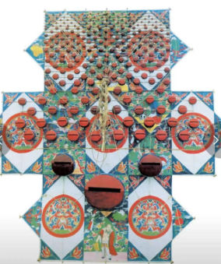
A．音调 B．响度 C．音色 D．声速
10．（2024·江苏镇江·中考真题）琴、瑟是中国古代乐器，《诗经》中记有“琴瑟击鼓，以御田祖”，奏乐时听众能分辨出琴和瑟发出的声音，主要是依据声音的（ ）
A．音调 B．振幅 C．音色 D．响度
11．（2024·江苏苏州·中考真题）如图所示，将钢尺一端紧压在桌边上，保持伸出桌边长度不变，用大小不同的力拨动，发出的声音不同的是（ ）
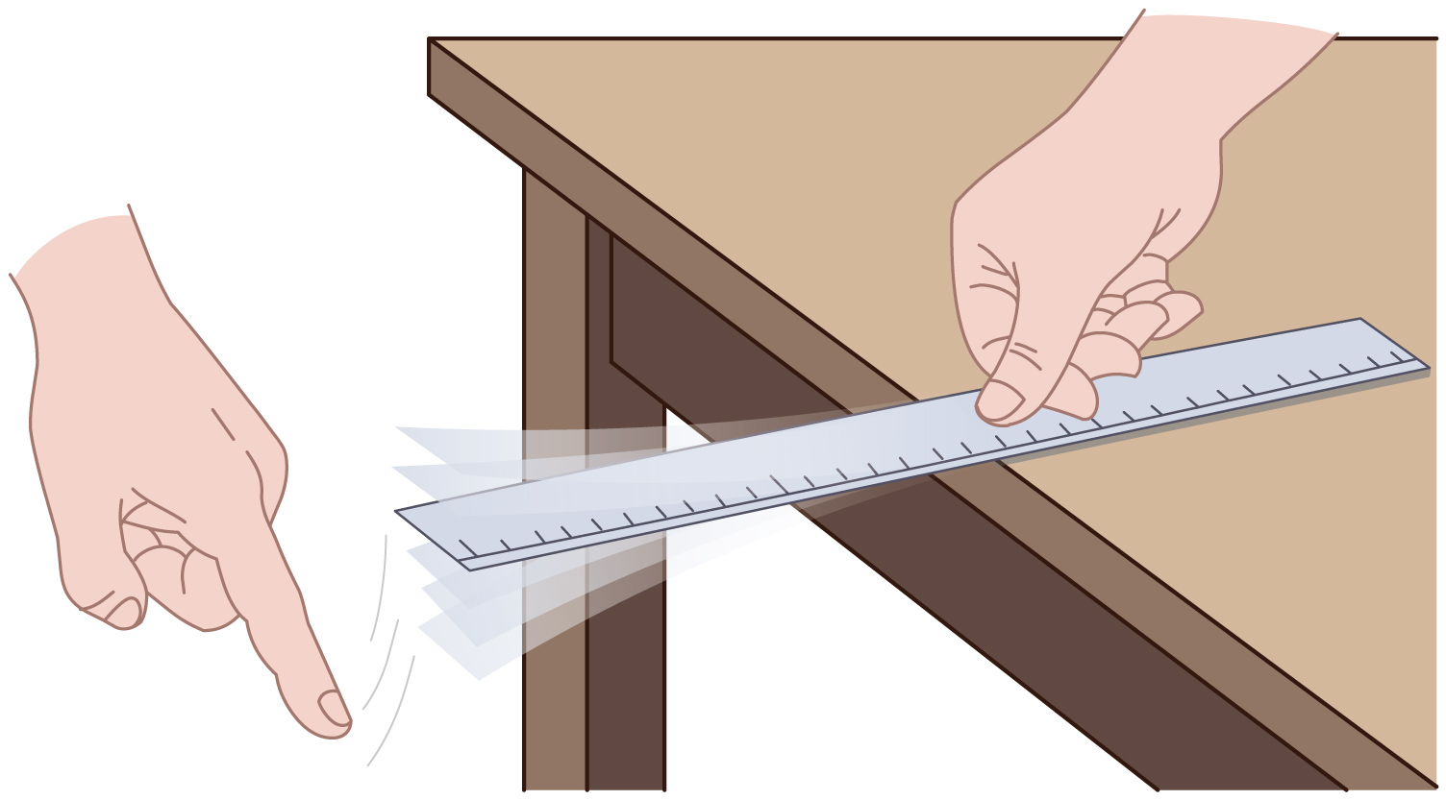
A．响度 B．音调 C．音色 D．速度
12．（2023·江苏淮安·中考真题）如图所示，调节蓝牙音箱上的“ + - ”按钮改变音量的大小，是改变声音的（ ）
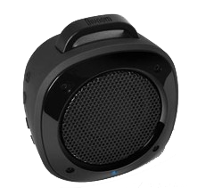
A．音调 B．响度 C．音色 D．速度
13．（2025·江苏苏州·中考真题）苏州评弹是国家级非物质文化遗产，表演中常用到琵琶、三弦等乐器，如图所示．当演奏者拨动琴弦时，弦因 而发出声音，且拨的力度越大，声音的 越大；听众能分辨出琵琶和三弦发出的声音，主要是依据声音的 不同。
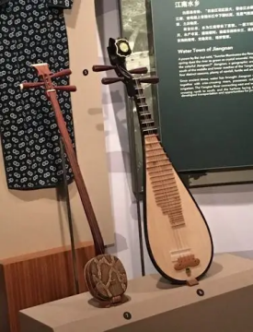
14．（2024·江苏盐城·中考真题）在音乐会演奏前，双簧管乐手发出A音，其他乐手都要以这个A音为基准对其乐器进行校音，这是利用了A音的 。双簧管发出的声音通过 传到观众耳朵。
15．（2023·江苏徐州·中考真题）制作一组长度不同的PVC管，用胶板拍击管口就能演奏简单的音乐，PVC管发出的声音是由空气 产生的。拍击不同长度的PVC管，发出声音的 不同，由于和其他乐器的材料、结构不同，PVC管发出声音的 不同。
考点三．辨析音调与频率的关系
16．（2025·江苏常州·中考真题）第九届亚洲冬季运动会在哈尔滨举行，汽车匀速行驶在赛区亚雪公路上，轮胎经过特定设计的凹凸路面时，发出乐音。当轮胎匀速先后经过如图所示的甲、乙两种路面时，发出的声音（ ）
A．频率变大，音调变高 B．频率变大，音调变低
C．频率不变，音调不变 D．频率变小，音调变低
17．（2024·江苏徐州·中考真题）如图所示，我国贾湖遗址出土的鹤骨笛，已有八千多年的历史。打孔的鹤骨可以吹奏出音乐，按住不同的孔，吹奏的声音有不同的（ ）
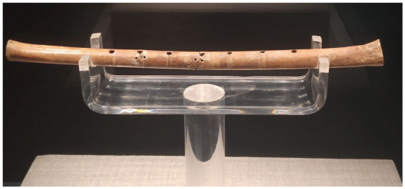
A．响度 B．音调 C．音色 D．音量
18．（2023·江苏常州·中考真题）正常灰鲸的发声频率范围为。生物学家发现变异灰鲸Alice，其发声频率为，导致正常灰鲸“听不见”Alice的声音，如图所示为海豚的发声频率和听觉频率范围，灰鲸与海豚同属海洋哺乳动物。由此推理：正常灰鲸听觉频率范围（黑色横条）很可能是（ ）
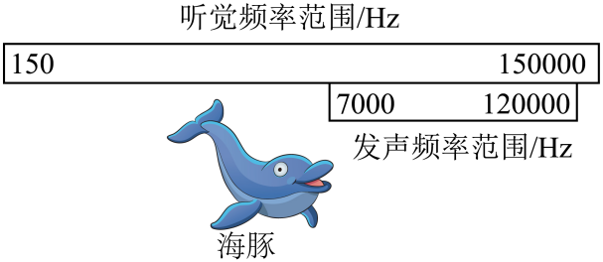
A．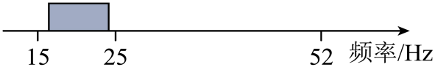 B．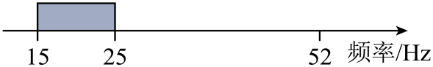
C．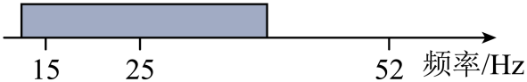 D．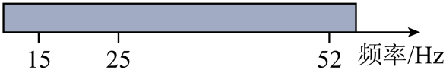
19．（2023·江苏泰州·中考真题）如图，古琴演奏家正在演奏名曲《高山流水》，下列说法正确的是（ ）
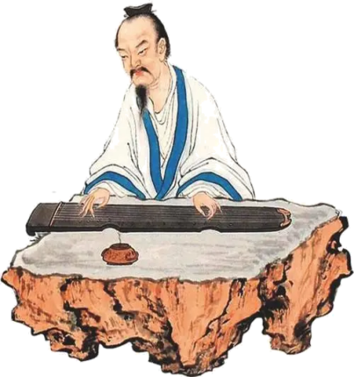
A．琴声响度越大，它在空气中传播的速度越大
B．琴声是由琴弦振动产生的
C．拨动不同的琴弦，主要引起琴声响度不同
D．用大小不同的力拨动同一根琴弦，琴声音调不同
20．（2025·江苏徐州·中考真题）徐州柳琴戏深受本地群众喜爱，其主要伴奏乐器是如图所示的柳琴。演奏时，弹拨琴弦使其 发声，用手按压琴弦的不同位置，可以改变琴声的 。根据 的不同，听众还能分辨出其他伴奏乐器。
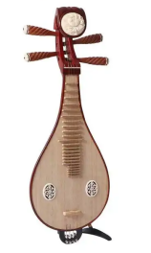
21．（2024·江苏淮安·中考真题）湖北随州曾侯乙墓出土的战国时期的编钟距今2400余年．敲击编钟发出的声音是由编钟 产生的；敲击不同的编钟，发出声音的 不同。
22．（2023·江苏宿迁·中考真题）琴和瑟是中华民族传统乐器，通过弹拨琴和瑟的弦可以发出悦耳动听的声音。琴和瑟可以发声，是由于弦的 产生的，能辨别两种乐器发出的声音，主要是依据声音的 不同。
23．（2023·江苏连云港·中考真题）AI智能音箱已广泛应用于新能源汽车，它让用户以语音对话的交互方式实现多项功能的操作。当对AI智能音箱发出调大声音的指令时，音箱就自动改变声音的 ，音箱内部扬声器振动的幅度 。
考点四．噪声和声音的利用
24．（2025·江苏南京·中考真题）关于声现象，下列说法正确的是（ ）
A．声音能在液体中传播 B．声音的频率越高响度越大
C．人耳可以听到超声波 D．禁止鸣笛是在传播途中控制噪声
25．（2024·江苏镇江·中考真题）汽车鸣笛是由于喇叭 发声，声音通过 传入人耳。如图在高架路某些路段两侧设有板墙，其作用是在 控制噪声。
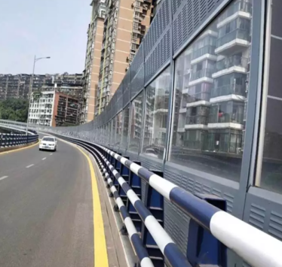
26．（2024·江苏连云港·中考真题）在音乐社团活动过程中，乐器发出的声音通过 传到人耳。人耳能区分钢琴和长笛发出的声音，是由于它们所发出声音的 不同（选填“音调”“响度”或“音色”）。声呐是利用 （选填“超声波”或“次声波”）具有方向性好，在水中传播距离远等特点制成的。
27．（2023·江苏苏州·中考真题）人们能分辨出不同乐器的演奏声，是因为它们所发声音的 不同。小明学习时，听到邻居家传来的钢琴声，这属于 （乐音/噪声）。

